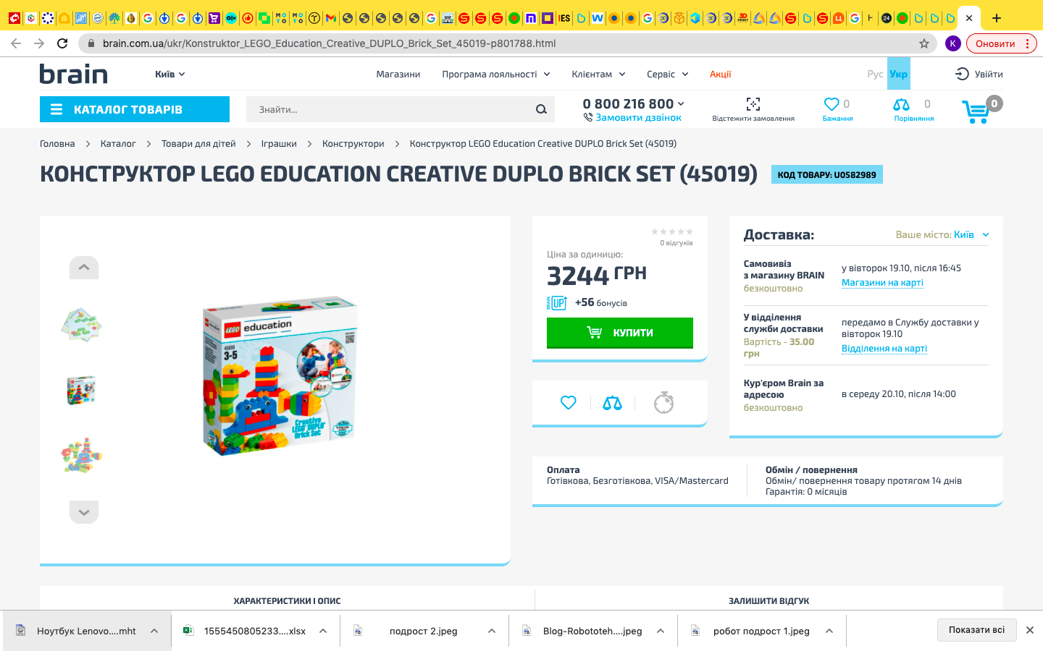

Розвивати творчий потенціал і фантазію дитини необхідно з самого дитинства. У цьому вам допоможе конструктор LEGO Duplo Education. Малюки приходять в захват від яскравого набору з безліччю деталей, а батьки цінують можливість перетворити освітній процес в захопливу гру! Не дарма ця модель протягом багатьох років є лідером в категорії іграшок для дошкільного віку. Вона ідеально підходить для дітей від 3 до 5 років. Різнокольорові кубики однаково сподобаються дівчаткам і хлопчикам, і день за днем будуть надихати їх на творче проведення часу.

В цей креативний набір входить 160 елементів всіляких форм і кольорів. З них маленький фантазер зможе скласти будь-які фігурки: машини, тварин, будинки, рослини - перелік обмежується лише фантазією! У цьому йому допоможуть докладні навчальні картки, які йдуть в комплекті. Але особливо цікаво складати з конструктора вигаданих істот - такий процес розвиває креативність і не дає нудьгувати. Кубиками малюк зможе грати як самостійно, так і в компанії друзів. Крім того, він із задоволенням буде проводити час за конструюванням з батьками.

Деталі комплекту, завдяки ретельно підібраному розміру, легко вміщаються в дитячих ручках. Такий невеликий формат ще й сприяє розвитку дрібної моторики дитини. До того ж розробники подбали про те, щоб складати й розкладати кубики було нескладно навіть для найменших. Конструктор виготовлений з екологічно чистого та безпечного для молодого організму пластика останнього покоління. Він відрізняється міцністю і відповідає високим стандартам якості.

За допомогою багатофункціонального набору LEGO ви легко залучите сина чи дочку в захопливий світ конструювання. Кубики допоможуть тренувати уяву, розвинути сприйняття кольорів і стимулювати розумові процеси, а сам конструктор стане невичерпним джерелом натхнення і позитиву для маленького інженера. Проводячи час з LEGO Education, дитина не тільки розважається, але і розвиває логіку разом з іншими необхідними навичками.

Набір креативних кубиків LEGO Duplo стане чудовим подарунком з будь-якого приводу. Цей конструктор надає безмежні можливості для самовираження. Щоразу він дарує дітям нові враження, тому просто не може набриднути! Комплект допоможе малюкові в зрозумілій для нього формі пізнавати світ і знайомитися з новими явищами та персонажами, а в складеному вигляді перетвориться в чудову прикрасу дитячої кімнати.

